

¿Qué es el FLISoL?
El Festival Latinoamericano de Instalación de Software Libre (FLISoL) es el evento de difusión de Software Libre más grande en Latinoamérica. Su principal objetivo es promover el uso del software libre, dando a conocer al público en general su filosofía, alcances, avances y desarrollo.

¿Quién lo organiza?
Es organizado por la Comunidad de Software Libre en Latinoamérica, conformada por personas y grupos de diversa índole, con el apoyo de otras entidades.

¿A quién está dirigido?
El evento está dirigido a todo tipo de público: estudiantes, académicos, empresarios, trabajadores, funcionarios públicos, entusiastas, investigadores científicos, etc.

¿Por qué asistir?
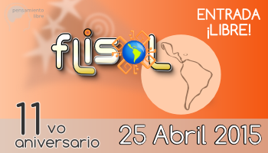
Podrás encontrar una alternativa/solución en software libre para ti, tu empresa, negocio, colegio, universidad e, incluso, para tu gobierno.
Tendrás la oportunidad de instalar software libre en tu computadora, apreciar qué es una real y segura alternativa a otros modelos de desarrollo y distribución de software.
Informarte sobre la filosofía, cultura y organización alrededor del mismo. Conocer las experiencias, desarrollos e investigaciones de grupos y entidades en torno al Software Libre, tanto a nivel local como nacional e internacional.
Podrás aclarar tus dudas acerca de los temas relacionados y, quizás encuentres en el software libre, una alternativa de investigación, empleo y desarrollo tecnológico.

¿Cuándo es?
Domingo 26 de Abril de 11:00 am a 19:00 hrs

¿Donde es?
Centro de Cultura Digital;
Paseo de Reforma s/n Esquina Lieja, Cuauhtemoc, Juárez, 06600 Ciudad de México, D.F.
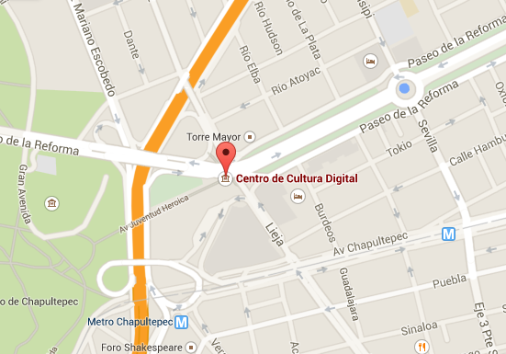
¡Lleva tu equipo! y disfruta de Talleres, Conferencias, Debates e Instalaciones de Software.

